Выучите вместе с детьми:

Послушай, мишка,
Не кушай лишка!
Живот разболится
У кого будешь лечиться?
Е. Чарушин

Особо пристальное внимание необходимо уделять родителям таким составляющим здорового образа жизни дошкольников:

- Соблюдение режима дня, активности и сна.
- Двигательная активность, прогулки, подвижные игры на свежем воздухе.
- Правильное, здоровое питание.
- Соблюдение правил гигиены. Прививание ребенку любви к физической чистоте.
Будьте здоровы и растите детей здоровыми!

Приложение 6

МУНИЦИПАЛЬНОЕ БЮДЖЕТНОЕ
ДОШКОЛЬНОЕ ОБРАЗОВАТЕЛЬНОЕ
УЧЕРЕЖДЕНИЕ
«Детский сад общеразвивающего вида № 27»

ПАМЯТКА ДЛЯ РОДИТЕЛЕЙ
по образовательной теме недели
«Быть здоровыми хотим»

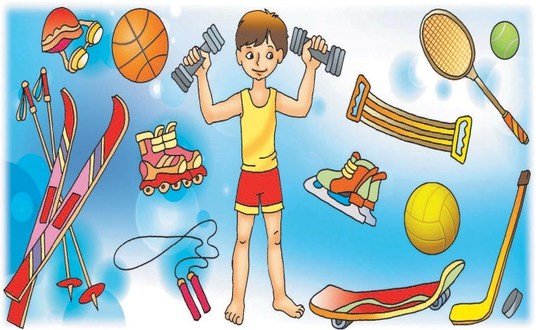

Составила: Белоусова А.А.

воспитатель группы №4

4-5 лет

Апрель

Уважаемые родители, мы
предлагаем Вам игровые
задания
по теме недели «Быть здоровыми хотим»,
которые вы можете выполнить
с детьми дома.
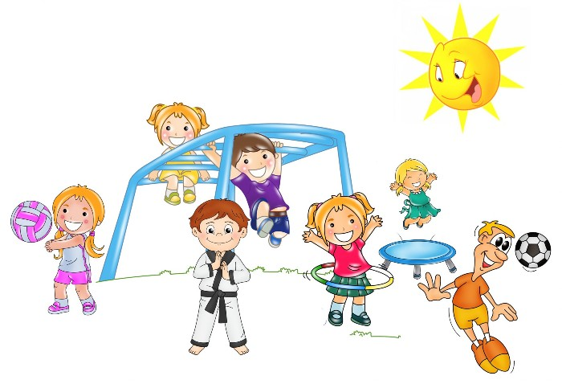

Чем можно заняться с ребенком дома:
- оформить с ребенком семейную газету «Если хочешь быть здоров…» (спорт, питание, витамины);
- рассмотреть картинки изображающие врачей, рассказать на что направлена их деятельность;
- оформить проект «Презентация витаминного салата (коктейля)»;
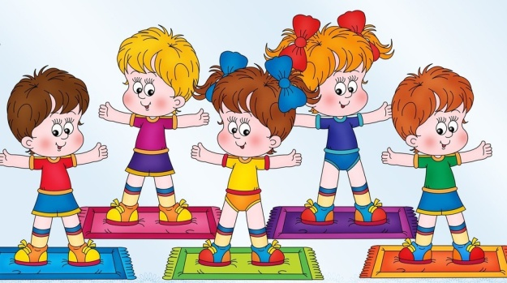
- принять участие в фотоконкурсе «Я здоровье берегу»;
- чтение «Про маленького поросенка Плюха» (Э. Аттли);
- оформить «книжки-малютки» о здоровье;
- побеседовать о здоровом образе жизни в семье «Береги зубы»;
- оформить коллекцию «Полезные для здоровья продукты».
